Задача 4: Вводим путь и расширение файла, программа выводит названия файлов

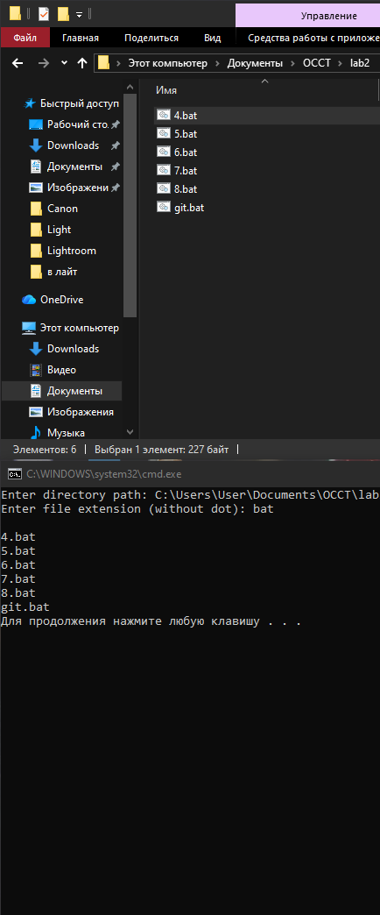

Задача 5: Вводим числа по очереди, на «–» завершаем ввод. Программа показывает минимальное и максимальное значение

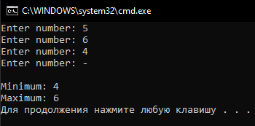

Задача 6: Подсчет общего количества подкаталогов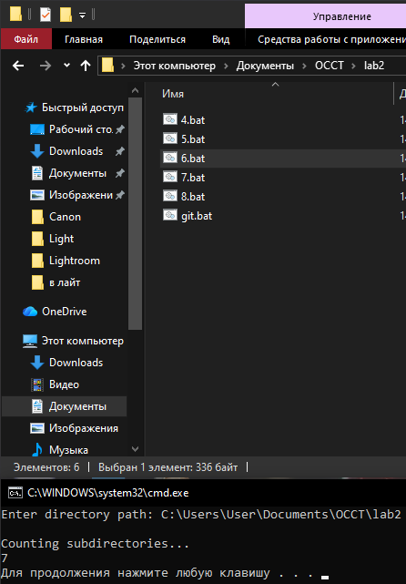

Задача 7: Программа ищет дубликаты файлов в 2 разных местах

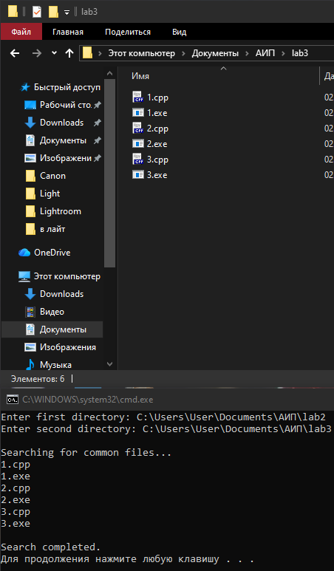

Задача 8: Считает факториал числа

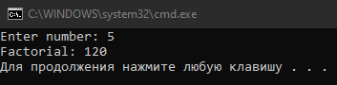

Привязка к git:

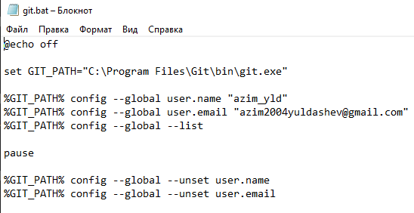

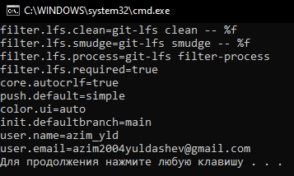

После нажатия любой клавиши он автоматически отвязывается